 | SPECTACLES FAMILLE  Saison 2023-2024 | 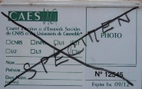  Carte non obligatoire
Nanouk l’Esquimau
à la MC2 (Grenoble)
Ciné-concert
Mardi 24 octobre 2023 à 19h
Dès 6 ans – durée : 1h20

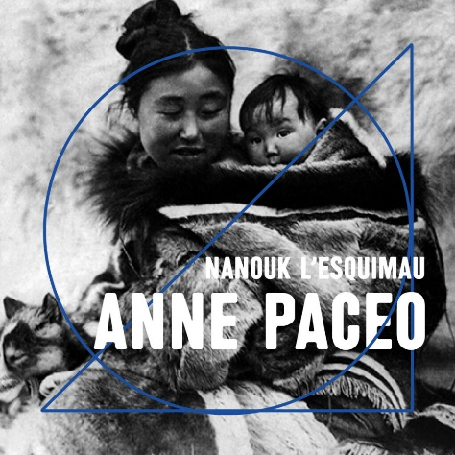

Diffusé pour la première fois en 1922, le film de Robert Flaherty Nanouk l’Esquimau est aujourd’hui devenu mythique. Souvent considéré comme le premier documentaire ethnographique de l’histoire, il inaugure un genre qui se développera tout au long du XXème siècle. Il nous plonge dans le quotidien d’un jeune héros débrouillard, Nanouk, qui irradie chaque plan de ses sourires et convie le public à pénétrer son quotidien. Lutte contre le froid, recherche de nourriture ou vie familiale sont les thèmes au cœur de ce document unique et fondateur, qui mêle aventure, tendresse et même burlesque !
Projeté sous la forme d’un ciné-concert, le film est ici accompagné par la musique d’Anne Paceo.

Avec ses 3 Victoires de la musique, et ses 9 albums, la batteuse Anne Paceo se joue des codes et des styles, mettant un point d’honneur à briser les frontières. Avec ce ciné-concert dépaysant, ouvert sur les plaines enneigées du glacial Arctique, elle réchauffe le film Nanouk l’Esquimau, en trio, mêlant le jazz, l’électro et les musiques du monde.

Tarif jeunes (moins de 25 ans) : 5€ Tarif adultes : 17,50€
Inscriptions avant le 19 septembre 2023
CAESUG SPECTACLE FAMILLES Nanouk l’Esquimau (La MC2)
Nom et Prénom de l’ouvrant-droit CAESUG : ….………………………………………………………………………………………………………
Employeur : □ CNRS □ UGA □ G-INP □ Autre : ……………………………………………………………………………
Tél perso : …………………………………………………… E-mail : …………..…………….……………….………………………………………………
Nom et prénom des enfants | Date de naissance des enfants | Tarif : 5€
Nom et prénom des parents |  | Tarif : 17,50 €
Le nombre de places étant limité, l’attribution des places se fera par ordre d’arrivée.
Pièces à joindre à ce formulaire et à renvoyer avant le 19/09/2023 : via FileSender sonia.chabot@caesug.cnrs.fr
- Copie du dernier bulletin de paie de l’ouvrant droit. Et pour les personnels contractuels copie du contrat de travail.
- Copie du livret de famille.
+ un chèque à l’ordre du CAESUG représentant votre participation totale (à renvoyer au CAESUG site du Polygone scientifique)

